

**"Мемлекеттік көрсетілетін қызметтер регламенттерін бекіту туралы" Қызылорда облысы әкімдігінің 2015 жылғы 29 қыркүйектегі № 173 қаулысына өзгеріс енгізу туралы**

***Күшін жойған***

Қызылорда облысы әкімдігінің 2016 жылғы 28 наурыздағы № 407 қаулысы. Қызылорда облысының Әділет департаментінде 2016 жылғы 29 сәуірде № 5499 болып тіркелді. Күші жойылды - Қызылорда облысы әкімдігінің 2019 жылғы 9 сәуірдегі № 1365 қаулысымен

      Ескерту. Күші жойылды - Қызылорда облысы әкімдігінің 09.04.2019 № 1365 қаулысымен (алғашқы ресми жарияланған күнінен кейін күнтізбелік он күн өткен соң қолданысқа енгізіледі).  
      "Қазақстан Республикасындағы жергілікті мемлекеттік басқару және өзін-өзі басқару туралы" Қазақстан Республикасының 2001 жылғы 23 қаңтардағы Заңына және "Мемлекеттік көрсетілетін қызметтер туралы" Қазақстан Республикасының 2013 жылғы 15 сәуірдегі Заңына сәйкес Қызылорда облысының әкімдігі **ҚАУЛЫ ЕТЕДІ**:  
      1. "Мемлекеттік көрсетілетін қызметтер регламенттерін бекіту туралы" Қызылорда облысы әкімдігінің 2015 жылғы 29 қыркүйектегі № 173 қаулысына (нормативтік құқықтық актілерді мемлекеттік тіркеу Тізілімінде 5184 нөмірімен тіркелген, "Кызылординские вести" және "Сыр бойы" газеттерінде 2015 жылғы 29 қазанда жарияланған) мынадай өзгеріс енгізілсін:  
      аталған қаулымен бекітілген "Тұқым шаруашылығын дамытуды субсидиялау" мемлекеттік көрсетілетін қызмет регламенті осы қаулының қосымшасына сәйкес жаңа редакцияда жазылсын.  
      2. Осы қаулының орындалуын бақылау Қызылорда облысы әкімінің орынбасары С.С. Қожаниязовқа жүктелсін.  
      3. Осы қаулы алғашқы ресми жарияланған күнінен кейін күнтізбелік он күн өткен соң қолданысқа енгізіледі.

|  |  |
| --- | --- |
| *Қызылорда облысының әкімі* | *Қ. Көшербаев* |

|  |  |
| --- | --- |
|  | Қызылорда облысы әкімдігінің 2016 жылғы "28" наурыз № 407 қаулысына қосымша |
|  | Қызылорда облысы әкімдігінің 2015 жылғы " 27 " қырқүйектегі № 173 қаулысымен бекітілген |

**"Тұқым шаруашылығын дамытуды субсидиялау" мемлекеттік көрсетілетін қызмет регламенті**

**1. Жалпы ережелер**

      1. Көрсетілетін қызметті берушінің атауы: "Қызылорда облысының ауыл шаруашылығы басқармасы" мемлекеттік мекемесі (бұдан әрі – басқарма).   
      Өтініштерді қабылдау және мемлекеттік көрсетілетін қызмет нәтижелерін беру:  
      1) көрсетілетін қызметті берушінің, аудандардың және облыстық маңызы бар қалалардың жергілікті атқарушы органдарының кеңсесі;  
      2) "Азаматтарға арналған үкімет" мемлекеттік корпорациясы" коммерциялық емес акционерлік қоғамы (бұдан әрі - Мемлекеттік корпорация) арқылы жүзеге асырылады.  
      2. Мемлекеттік көрсетілетін қызмет нысаны - қағаз түрінде.  
      3. Мемлекеттік көрсетілетін қызмет нәтижесі – көрсетілетін қызметті алушылардың банктік шоттарына тиесілі субсидияларды одан әрі аудару үшін аумақтық қазынашылық бөлімшеге төлем шоттарының тізілімін ұсынунемесе "Тұқым шаруашылығын дамытуды субсидиялау мемлекеттік көрсетілетін қызмет стандартын бекіту туралы" Қазақстан Республикасы Ауыл шаруашылығы министрінің 2015 жылғы 6 мамырдағы № 4-2/419 бұйрығымен (нормативтік құқықтық актілерді мемлекеттік тіркеу Тізілімінде 11455 нөмірімен тіркелген) бекітілген "Тұқым шаруашылығын дамытуды субсидиялау" мемлекеттік көрсетілетін қызмет стандартының (бұдан әрі - стандарт) 10-тармағында көзделген жағдайлар мен негіздер бойынша мемлекеттік қызметті көрсетуден бас тарту туралы дәлелді жауап.   
      Мемлекеттік корпорация арқылы жүгінген кезде көрсетілетін қызметті алушыға стандарттың 1 және 2-қосымшаларына сәйкес нысандар бойынша қағаз тасығышта көрсетілетін қызметті берушінің уәкілетті адамының қолы қойылған, субсидия тағайындау/ тағайындамау туралы шешіммен хабарлама жолданады.  
      4. Мемлекеттік көрсетілетін қызмет нәтижесін ұсыну нысаны – қағаз түрінде.

**2. Мемлекеттік қызмет көрсету процесінде көрсетілетін қызметті берушінің құрылымдық бөлімшелерінің (қызметкерлерінің) іс-қимыл тәртібінің сипаттамасы**

      5. Мемлекеттік қызмет көрсету бойынша рәсімді (іс-қимылды) бастауға негіздеме: көрсетілетін қызметті алушының (не сенімхат бойынша оның өкілінің) (бұдан әрі – оның өкілі) көрсетілетін қызметті берушіге немесе Мемлекеттік корпорацияға стандарттың 3-қосымшасына сәйкес нысан бойынша өтініш ұсынуы.  
      6. Мемлекеттік қызмет көрсету процесінің құрамына кіретін әрбір рәсімнің (іс - қимылдың) мазмұны, орындаудың ұзақтығы:  
      1) көрсетілетін қызметті алушы не оның өкілі көрсетілетін қызметті берушіге стандарттың 9-тармағына сәйкес құжаттарды ұсынады;  
      2) көрсетілетін қызметті берушінің кеңсе қызметкері құжаттарды тіркейді, көрсетілетін қызметті алушыға не оның өкіліне құжаттар топтамасының қабылданған күні мен уақыты көрсетіле отырып, көрсетілетін қызметті берушінің кеңсесінде тіркеу туралы белгі қойылған өтініш көшірмесін (бұдан әрі – өтініш көшірмесі) береді және құжаттарды көрсетілетін қызметті берушінің басшысына ұсынады (жиырма минуттан аспайды);  
      3) көрсетілетін қызметті берушінің басшысы құжаттарды қарайды және көрсетілетін қызметті берушінің орындаушысына жолдайды (жиырма минуттан аспайды);  
      4) көрсетілетін қызметті берушінің орындаушысы құжаттарды қарайды және аудан (облыстық маңызы бар қала) әкімінің (бұдан әрі - әкім) шешімімен құрылатын ведомствоаралық комиссияның (бұдан әрі - ВАК) қарауына ұсынады (құжаттар түскен күні);  
      5) ВАК ұсынылған құжаттарды қарайды, субсидия алушылары тізбесі (бұдан әрі - аудан бойынша тізбе) мен ауыл шаруашылығы тауарын өндірушілердің өтінімдері олар арқылы берілген тұқым өсіру шаруашылықтарының тізілімін (бұдан әрі – аудан бойынша тізілім) қалыптастырады және әкімге бекітуге жолдайды (үш жұмыс күні ішінде);  
      6) әкім аудан бойынша тізбе мен аудан бойынша тізілімді бекітеді және көрсетілетін қызметті берушіге жолдайды (екі жұмыс күні ішінде);  
      7) көрcетiлетін қызметті беруші бекітілген аудан бойынша тізбе мен аудан бойынша тізілімді басқармаға ұсынады (үш жұмыс күні ішінде);  
      8) басқарма құжаттарды тіркейді, облыс бойынша бірінші көбейтілген, бірінші ұрпақ будандарының тұқымдарын сатып алу (тұқым өсіру шаруашылығының пайдалану) көлемдері жөніндегі жиынтық актілерді немесе облыс бойынша жеміс-жидек дақылдарының элиталық көшеттерін сату көлемдері жөніндегі жиынтық актілерді (бұдан әрі – жиынтық актілер) жасайды және бекітеді, төлеуге жататын субсидиялардың көлемдерін анықтайды, шығындарды ішінара өтеуге субсидиялар төлеуге арналған жиынтық ведомості (бұдан әрі – жиынтық ведомость) қалыптастырады және бекітеді, басқарма ауыл шаруашылығы тауарын өндірушілер (бұдан әрі - АШТӨ) берген тиесілі субсидияларды төлеу туралы өтінімдерде көрсетілген деректердің тұқым өсіру шаруашылығы ұсынған АШТӨ өтінімдері тізілімінің деректерімен сәйкессіздігі, сондай-ақ көрсетілген құжаттардың тиісінше рәсімделмеуі фактілерін анықтаған жағдайда басқарма АШТӨ сол арқылы берілген тұқым өсіру шаруашылығын субсидияларды төлеуге арналған жиынтық ведомостке қосудан бас тартады (бұдан әрі – жиынтық ведомостке қосудан бас тартады) (құжаттар түскен күннен он жұмыс күні ішінде);  
      9) басқарма тиісті жиынтық ведомості бекіткеннен кейін төлемдер бойынша жеке қаржыландыру жоспарына сәйкес қазынашылықтың аумақтық бөлімшесіне төлем шоттарының тізілімін және төлем шотын ұсынады (он жұмыс күні ішінде).  
      Келесі рәсімді (іс-қимылды) орындауды бастау үшін негіз болатын мемлекеттік қызметті көрсету бойынша рәсім (іс-қимыл) нәтижесінің (рәсімнің (іс-қимылдың) нәтижесі және оның басқа құрылымдық бөлімшеге берілу тәртібі көрсетіле отырып) сипаттамасы осы регламенттің 1-қосымшасында келтірілген.

**3. Мемлекеттік қызмет көрсету процесінде көрсетілетін қызметті берушінің құрылымдық бөлімшелері (қызметкерлері) мен өзге ұйымдардың өзара іс-қимыл тәртібінің сипаттамасы**

      7. Мемлекеттік қызмет көрсету процесіне қатысатын көрсетілетін қызметті берушінің құрылымдық бөлімшелері (қызметкерлері) мен өзге ұйымдардың тізбесі:  
      1) көрсетілетін қызметті берушінің кеңсе қызметкері;  
      2) көрсетілетін қызметті берушінің басшысы;  
      3) көрсетілетін қызметті берушінің орындаушысы;  
      4) ВАК;  
      5) әкім;  
      6) Мемлекеттік корпорация қызметкері;  
      7) Мемлекеттік корпорацияның жинақтау бөлімінің қызметкері;  
      8) басқарма.  
      8. Әрбір рәсімнің (іс-қимылдың) ұзақтығы көрсетіле отырып, құрылымдық бөлімшелер (қызметкерлер) арасындағы рәсімдер (іс-қимылдар) реттілігінің сипаттамасы осы регламенттің 2-қосымшасында келтірілген.  
      9. Мемлекеттік қызмет көрсету процесінде көрсетілетін қызметті берушінің құрылымдық бөлімшелерінің (қызметкерлерінің) рәсімдері (іс-қимылдары), өзара іс-қимылдары реттілігінің толық сипаттамасы, сондай-ақ мемлекеттік қызмет көрсету процесінде Мемлекеттік корпорациямен және өзге де көрсетілетін қызметті берушілермен өзара іс-қимыл тәртібінің сипаттамасы осы регламенттің 3-қосымшасына сәйкес мемлекеттік қызмет көрсетудің бизнес-процестерінің анықтамалығында көрсетілген.  
      Мемлекеттік қызмет көрсетудің бизнес-процестерінің анықтамалығы "Қызылорда облысының ауыл шаруашылығы басқармасы" мемлекеттік мекемесінің, Қызылорда облысы әкімдігінің, Қызылорда қаласы және аудан әкімдіктерінің ресми интернет-ресурстарында орналастырылады.

**4. Мемлекеттік корпорациямен және (немесе) өзге де көрсетілетін қызметті берушілермен өзара іс-қимыл тәртібінің, сондай-ақ мемлекеттік қызмет көрсету процесінде ақпараттық жүйелерді пайдалану тәртібінің сипаттамасы**

      10. Мемлекеттік корпорацияға және (немесе) өзге де көрсетілетін қызметті берушілерге жүгіну тәртібінің сипаттамасы, көрсетілетін қызметті алушының сұранысын өңдеу ұзақтығы, сондай-ақ мемлекеттік қызмет көрсетудің нәтижесін Мемлекеттік корпорация арқылы алу процесінің сипаттамасы, оның ұзақтығы:  
      1) көрсетілетін қызметті алушы не оның өкілікөрсетілетін қызметті берушіге және Мемлекеттік корпорацияға стандарттың 9-тармағына сәйкес келесі құжаттарды ұсынады:  
      сатып алынған бірінші көбейтілген және бірінші ұрпақ будандарының тұқымдарына субсидиялар алу үшін – жаздық дақылдар бойынша – тиісті жылғы 20 шілдеге дейінгі, күздік дақылдар бойынша – тиісті жылғы 10 қарашаға дейінгі мерзімде:  
      стандарттың 3-қосымшасына сәйкес нысан бойынша бірінші көбейтілген және бірінші ұрпақ будандарының тұқымдарын сатып алуға субсидиялар алуға арналған өтінімге мыналар қоса беріледі:  
      ауыл шаруашылығы тауарын өндірушілердің бірінші көбейтілген және бірінші ұрпақ будандарының тұқымдарын сатып алғанын растайтын шот-фактуралардың көшірмелері;  
      стандарттың 4-қосымшасына сәйкес нысан бойынша бірінші көбейтілген және бірінші ұрпақ будандарының тұқымдарын сатып алу көлемдері жөніндегі жиынтық тізілімнің көшірмесі.  
      Химиялық әдіспен тазалау жүргізілген мақта тұқымын сатып алу кезінде субсидиялар алу үшін қосымша:  
      мақта тұқымын химиялық әдіспен өңдеуге арналған шарттардың көшірмелері;  
 стандарттың 5-қосымшасына сәйкес нысан бойынша мақта тұқымын химиялық әдіспен тазалау бойынша орындалған жұмыстар актісі ұсынылады;  
      сатып алынған бірінші көбейтілген және бірінші ұрпақ будандарының тұқымдарына тиесілі субсидияларды алу үшін (тұқым өсіру шаруашылығына субсидиялар алу құқығын беру жағдайына) – жаздық дақылдар бойынша – тиісті жылғы 20 шілдеге дейінгі, күздік дақылдар бойынша – тиісті жылғы 10 қарашаға дейінгі мерзімде:  
      стандарттың 6-қосымшасына сәйкес нысан бойынша тиесілі субсидияларды төлеу туралы өтiнiм;  
      стандарттың 7-қосымшасына сәйкес нысан бойынша бірнеше өтінімдер берген кездегі өтінімдер тізілімі;  
      егіске пайдаланылған, өзі өсірген бірінші көбейтілген және бірінші ұрпақ будандарының тұқымдарына субсидиялар алу үшін – жаздық дақылдар бойынша – тиісті жылғы 20 шілдеге дейінгі, күздік дақылдар бойынша – тиісті жылғы 10 қарашаға дейінгі мерзімде:  
      стандарттың 8-қосымшасына сәйкес нысан бойынша егіске пайдаланылған, өзі өндірген бірінші көбейтілген және бірінші ұрпақ будандарының тұқымдарына субсидиялар алуға арналған өтiнiм:  
      стандарттың 9-қосымшасына сәйкес нысан бойынша бірінші көбейтілген және бірінші ұрпақ будандарының тұқымдарын нақты өндіру көлемдері жөніндегі тізілімнің көшірмесі;  
      стандарттың 10-қосымшасына сәйкес нысан бойынша себілген бірінші көбейтілген және бірінші ұрпақ будандарының тұқымдары туралы актінің көшірмесі;  
      арзандатылған құн бойынша өткізілген жеміс-жидек дақылдары мен жүзімнің элиталық көшеттеріне субсидиялар алу үшін – тиісті жылғы 20 шілдеге дейінгі мерзімде:  
      стандарттың 11-қосымшасына сәйкес нысан бойынша жеміс-жидек дақылдары мен жүзімнің элиталық көшеттерін ішінара арзандату үшін субсидия алуға арналған өтiнiмге мыналар қоса беріледі:  
      жеміс-жидек дақылдары мен жүзімнің элиталық көшеттерінің өткізілгенін растайтын шот-фактуралардың көшірмелері;  
      стандарттың 12-қосымшасына сәйкес нысан бойынша жеміс-жидек дақылдары мен жүзімнің элиталық көшеттерін нақты өткізу көлемдері жөніндегі жиынтық тізілімнің көшірмесі;  
      2) Мемлекеттік корпорация қызметкері құжаттарды тіркейді және көрсетілетін қызметті алушыға не оның өкіліне тиісті құжаттардың қабылданғаны туралы қолхат береді немесе көрсетілетін қызметті алушы стандарттың 9-тармағында көзделген тізбеге сәйкес құжаттардың толық емес топтамасын ұсынған жағдайда құжаттарды қабылдаудан бас тартады және стандарттың 13-қосымшасына сәйкес құжаттарды қабылдаудан бас тарту туралы қолхат береді (он бес минуттан аспайды);   
      Мемлекеттік корпорация қызметкерi, егер Қазақстан Республикасының заңдарында өзгеше көзделмесе, мемлекеттік қызметтер көрсету кезінде ақпараттық жүйелердегі заңмен қорғалатын құпияны құрайтын мәліметтерді пайдалануға көрсетілетін қызметті алушының келісімін алады;  
      3) Мемлекеттік корпорацияның жинақтау бөлімінің қызметкері құжаттарды көрсетілетін қызметті берушіге жолдайды (бір жұмыс күні ішінде, құжаттарды қабылдау күні мемлекеттік қызметті көрсету мерзіміне кірмейді);  
      4) көрсетілетін қызметті берушінің кеңсе қызметкері құжаттарды тіркейді, көрсетілетін қызметті алушыға не оның өкіліне құжаттар топтамасының қабылданған күні мен уақыты көрсетіле отырып, көрсетілетін қызметті берушінің кеңсесінде тіркеу туралы белгі қойылған өтініш көшірмесін (бұдан әрі – өтініш көшірмесі) береді және құжаттарды көрсетілетін қызметті берушінің басшысына ұсынады (жиырма минуттан аспайды);  
      5) көрсетілетін қызметті берушінің басшысы құжаттарды қарайды және көрсетілетін қызметті берушінің орындаушысына жолдайды (жиырма минуттан аспайды);  
      6) көрсетілетін қызметті берушінің орындаушысы құжаттарды қарайды және аудан (облыстық маңызы бар қала) әкімінің (бұдан әрі - әкім) шешімімен құрылатын ведомствоаралық комиссияның (бұдан әрі - ВАК) қарауына ұсынады (құжаттар түскен күні);  
      7) ВАК ұсынылған құжаттарды қарайды, субсидия алушылары тізбесі (бұдан әрі - аудан бойынша тізбе) мен ауыл шаруашылығы тауарын өндірушілердің өтінімдері олар арқылы берілген тұқым өсіру шаруашылықтарының тізілімін (бұдан әрі – аудан бойынша тізілім) қалыптастырады және әкімге бекітуге жолдайды (үш жұмыс күні ішінде);  
      8) әкім аудан бойынша тізбе мен аудан бойынша тізілімді бекітеді және көрсетілетін қызметті берушіге жолдайды (екі жұмыс күні ішінде);  
      9) көрcетiлетін қызметті беруші бекітілген аудан бойынша тізбе мен аудан бойынша тізілімді басқармаға ұсынады (үш жұмыс күні ішінде);  
      10) басқарма құжаттарды тіркейді, облыс бойынша бірінші көбейтілген, бірінші ұрпақ будандарының тұқымдарын сатып алу (тұқым өсіру шаруашылығының пайдалану) көлемдері жөніндегі жиынтық актілерді немесе облыс бойынша жеміс-жидек дақылдарының элиталық көшеттерін сату көлемдері жөніндегі жиынтық актілерді (бұдан әрі – жиынтық актілер) жасайды және бекітеді, төлеуге жататын субсидиялардың көлемдерін анықтайды, шығындарды ішінара өтеуге субсидиялар төлеуге арналған жиынтық ведомостерді (бұдан әрі – жиынтық ведомость) қалыптастырады және бекітеді, басқарма ауыл шаруашылығы тауарын өндірушілер (бұдан әрі - АШТӨ) берген тиесілі субсидияларды төлеу туралы өтінімдерде көрсетілген деректердің тұқым өсіру шаруашылығы ұсынған АШТӨ өтінімдері тізілімінің деректерімен сәйкессіздігі, сондай-ақ көрсетілген құжаттардың тиісінше рәсімделмеуі анықталған жағдайда, басқарма АШТӨ сол арқылы берілген тұқым өсіру шаруашылығын субсидияларды төлеуге арналған жиынтық ведомостке қосудан бас тартады (бұдан әрі – жиынтық ведомостке қосудан бас тартады) (құжаттар келіп түскен күннен он жұмыс күні ішінде);  
      11) басқарма тиісті жиынтық ведомості бекіткеннен кейін төлемдер бойынша жеке қаржыландыру жоспарына сәйкес қазынашылықтың аумақтық бөлімшесіне төлем шоттарының тізілімін және төлем шотын ұсынады және нәтижелер туралы хабарламаны көрсетілетін қызметті берушіге жолдайды (он жұмыс күні ішінде);  
      12) көрсетілетін қызметті берушінің орындаушысы субсидия алуға өтінімді қарастыру нәтижелері туралы хабарламаны тіркейді және Мемлекеттік корпорацияға жолдайды (ақпарат алған күні);  
      13) Мемлекеттік корпорация қызметкері субсидия алуға өтінімді қарастыру нәтижелері туралы хабарламаны тіркейді және көрсетілетін қызметті алушыға не оның өкіліне береді (он бес минуттан аспайды).   
      Келесі рәсімді (іс-қимылды) орындауды бастау үшін негіз болатын мемлекеттік қызметті көрсету бойынша рәсім (іс-қимыл) нәтижесінің (рәсімнің (іс-қимылдың) нәтижесі және оның басқа құрылымдық бөлімшеге берілу тәртібі көрсетіле отырып) сипаттамасы осы регламенттің 2-қосымшасында келтірілген.

|  |  |
| --- | --- |
|  | "Тұқым шаруашылығын дамытуды субсидиялау" мемлекеттік көрсетілетін қызмет регламентіне 1-қосымша |

**Келесі рәсімді (іс-қимылды) орындауды бастау үшін негіз болатын мемлекеттік қызметті көрсету бойынша рәсім (іс-қимыл) нәтижесінің (рәсімнің (іс-қимылдың) нәтижесі және оның басқа құрылымдық бөлімшеге берілу тәртібі көрсетіле отырып) сипаттамасы**

|  |  |  |  |  |  |  |  |  |  |
| --- | --- | --- | --- | --- | --- | --- | --- | --- | --- |
| 1 | Рәсімнің   (іс-қимылдың) нөмірі | 1 | 2 | 3 | 4 | 5 | 6 | 7 | 8 |
| 2 | Құрылымдық бөлімшелердің атауы | Көрсетілетін қызметті берушінің кеңсе қызметкері | Көрсетілетін қызметті берушінің басшысы | Көрсетілетін қызметті берушінің орындаушысы | ВАК | Әкім | Көрcетiлетін қызметті беруші | Басқарма | Басқарма |
| 3 | Рәсімнің  (іс-қимылдың) атауы және олардың сипаттамасы | құжаттарды тіркейді және көрсетілетін қызметті алушыға не оның өкіліне өтініш көшірмесін береді | құжаттарды қарайды | құжаттарды қарайды | ұсынылған құжаттарды қарайды және аудан бойынша тізбе мен аудан бойынша тізілімді қалыптастырады | аудан бойынша тізбе мен   аудан бойынша тізілімді бекітеді | бекітілген аудан бойынша тізбе мен аудан бойынша тізілімді басқармаға ұсынады | құжаттарды  тіркейді | жиынтық ведомості бекіткеннен кейін төлемдер бойынша төлем шоттарының тізілімін және төлем шотын қазынашылықтың аумақтық бөлімшесіне ұсынады |
| 4 | Келесі рәсімді   (іс-қимылды) орындауды бастау үшін негіз болатын мемлекеттік қызметті көрсету бойынша рәсім (іс-қимыл) нәтижесі | құжаттарды көрсетілетін қызметті берушінің басшысына ұсынады | кұжаттарды көрсетілетін қызметті берушінің орындаушысына жолдайды | құжаттарды ВАК-тың қарауына ұсынады | әкімге бекітуге жолдайды | тізілімді көрсетілетін қызметті берушіге жолдайды | жиынтық актілерді жасайды және бекітеді,   субсидия көлемдерін анықтайды, жиынтық ведомості қалыптастырады және бекітеді, деректер сәйкессіздігі анықталған жағдайда жиынтық ведомостке қосудан бас тартады |
| 5 | Орындалу мерзімі | 20 минуттан аспайды | 20 минуттан аспайды | құжаттар түскен күні | 3 жұмыс күні  ішінде | 2 жұмыс күні ішінде | 3 жұмыс күні   ішінде | құжаттар түскен күннен 10 жұмыс күні ішінде | 10 жұмыс күні  ішінде |

|  |  |
| --- | --- |
|  | "Тұқым шаруашылығын дамытуды субсидиялау" мемлекеттік көрсетілетін қызмет регламентіне 2-қосымша |

**Келесі рәсімді (іс-қимылды) орындауды бастау үшін негіз болатын мемлекеттік қызметті көрсету бойынша рәсім (іс-қимыл) нәтижесінің (рәсімнің (іс-қимылдың) нәтижесі және оның басқа құрылымдық бөлімшеге берілу тәртібі көрсетіле отырып) сипаттамасы**

|  |  |  |  |  |  |  |  |
| --- | --- | --- | --- | --- | --- | --- | --- |
| 1 | Рәсімнің  (іс-қимылдың) нөмірі | 1 | 2 | 3 | 4 | 5 | 6 |
| 2 | Құрылымдық бөлімшелердің атауы | Мемлекеттік корпорация  қызметкері | Мемлекеттік корпорацияның  жинақтау бөлімінің қызметкері | Көрсетілетін қызметті берушінің кеңсе қызметкері | Көрсетілетін қызметті берушінің басшысы | Көрсетілетін қызметті берушінің орындаушысы | ВАК |
| 3 | Рәсімнің   (іс-қимылдың) атауы және олардың сипаттамасы | құжаттарды  тіркейді | құжаттарды көрсетілетін қызметті  берушіге  жолдайды | құжаттарды тіркейді | құжаттарды қарайды | құжаттарды қарайды | ұсынылған құжаттарды қарайды және аудан бойынша тізбе мен аудан бойынша тізілімді қалыптастырады |
| 4 | Келесі рәсімді (іс-қимылды) орындауды бастау үшін негіз болатын мемлекеттік қызметті көрсету бойынша рәсім (іс-қимыл) нәтижесі | көрсетілетін қызметті алушыға құжаттардың қабылданғаны туралы немесе құжаттарды қабылдаудан бас тарту туралы қолхат береді | көрсетілетін қызметті берушінің басшысына  ұсынады | құжаттарды көрсетілетін қызметті берушінің орындаушысына жолдайды | құжаттарды ВАК-тың қарауына ұсынады | әкімге бекітуге жолдайды |
| 5 | Орындалу мерзімі | 15 минуттан   аспайды | 1 жұмыс күні ішінде, құжаттарды қабылдау күні мемлекеттік қызметті көрсету мерзіміне кірмейді | 20 минуттан аспайды | 20 минуттан   аспайды | құжаттар   түскен күні | 3 жұмыс күні  ішінде |

      кестенің жалғасы

|  |  |  |  |  |  |  |  |
| --- | --- | --- | --- | --- | --- | --- | --- |
| 1 | Рәсімнің   (іс-қимылдың) нөмірі | 7 | 8 | 9 | 10 | 11 | 12 |
| 2 | Құрылымдық бөлімшелердің атауы | Әкім | Көрcетiлетін қызметті  беруші | Басқарма | Басқарма | Көрсетілетін қызметті берушінің орындаушысы | Мемлекеттік корпорация  қызметкері |
| 3 | Рәсімнің   (іс-қимылдың) атауы және олардың сипаттамасы | аудан бойынша тізбе мен   аудан бойынша тізілімді бекітеді | бекітілген аудан бойынша тізбе мен аудан бойынша тізілімді басқармаға ұсынады | құжаттарды  тіркейді | жиынтық ведомості бекіткеннен кейін төлемдер бойынша төлем шоттарының тізілімін және төлем шотын қазынашылықтың аумақтық бөлімшесіне ұсынады | субсидия алуға өтінімді қарастыру нәтижелері туралы хабарламаны тіркейді және Мемлекеттік корпорацияға жолдайды | субсидиялау туралы хабарламаны тіркейді және көрсетілетін қызметті алушыға не оның өкіліне береді |
| 4 | Келесі рәсімді (іс-қимылды) орындауды бастау үшін негіз болатын мемлекеттік қызметті көрсету бойынша рәсім (іс-қимыл) нәтижесі | аудан бойынша тізбе мен аудан бойынша тізілімді көрсетілетін қызметті берушіге жолдайды | жиынтық актілерді жасайды және бекітеді,   субсидия көлемдерін анықтайды, жиынтық ведомостерді қалыптастырады және бекітеді, деректер сәйкессіздігі анықталған жағдайда жиынтық ведомостке қосудан бас тартады |
| 5 | Орындалу мерзімі | 2 жұмыс күні   ішінде | 3 жұмыс күні  ішінде | құжаттар келіп түскен күннен 10 жұмыс күні ішінде | 10 жұмыс күні  ішінде | ақпарат алған   күні | 15 минуттан   аспайды |

|  |  |
| --- | --- |
|  | "Тұқым шаруашылығын дамытуды субсидиялау" мемлекеттік көрсетілетін қызмет регламентіне 3-қосымша |

**Мемлекеттік қызмет көрсету бизнес- процестерінің анықтамалығы**

**Көрсетілетін қызметті алушы не оның өкілі көрсетілетін қызметті берушіге жүгінген кезде:**

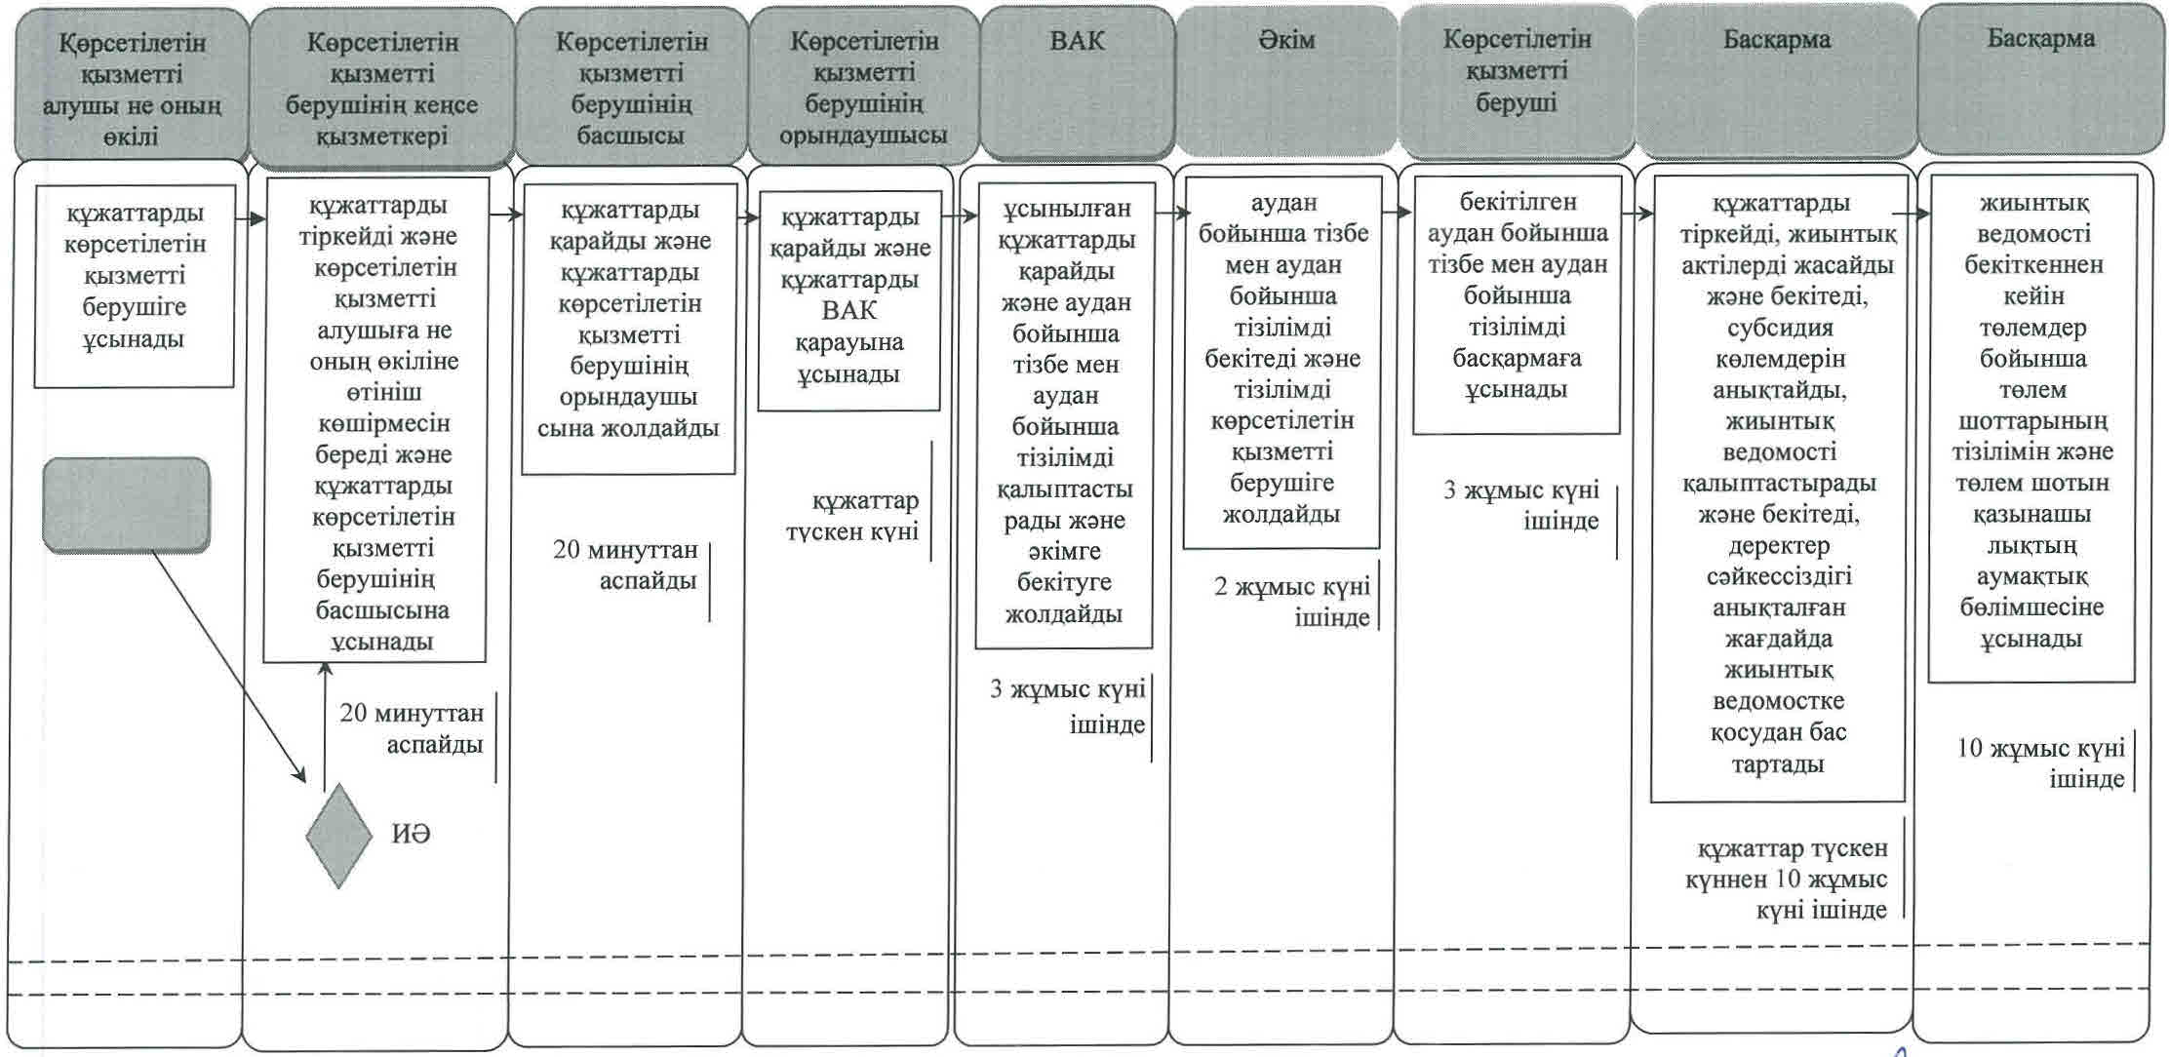

      Көрсетілетін қызметті алушы не оның өкілі Мемлекеттік корпорацияға жүгінген кезде:

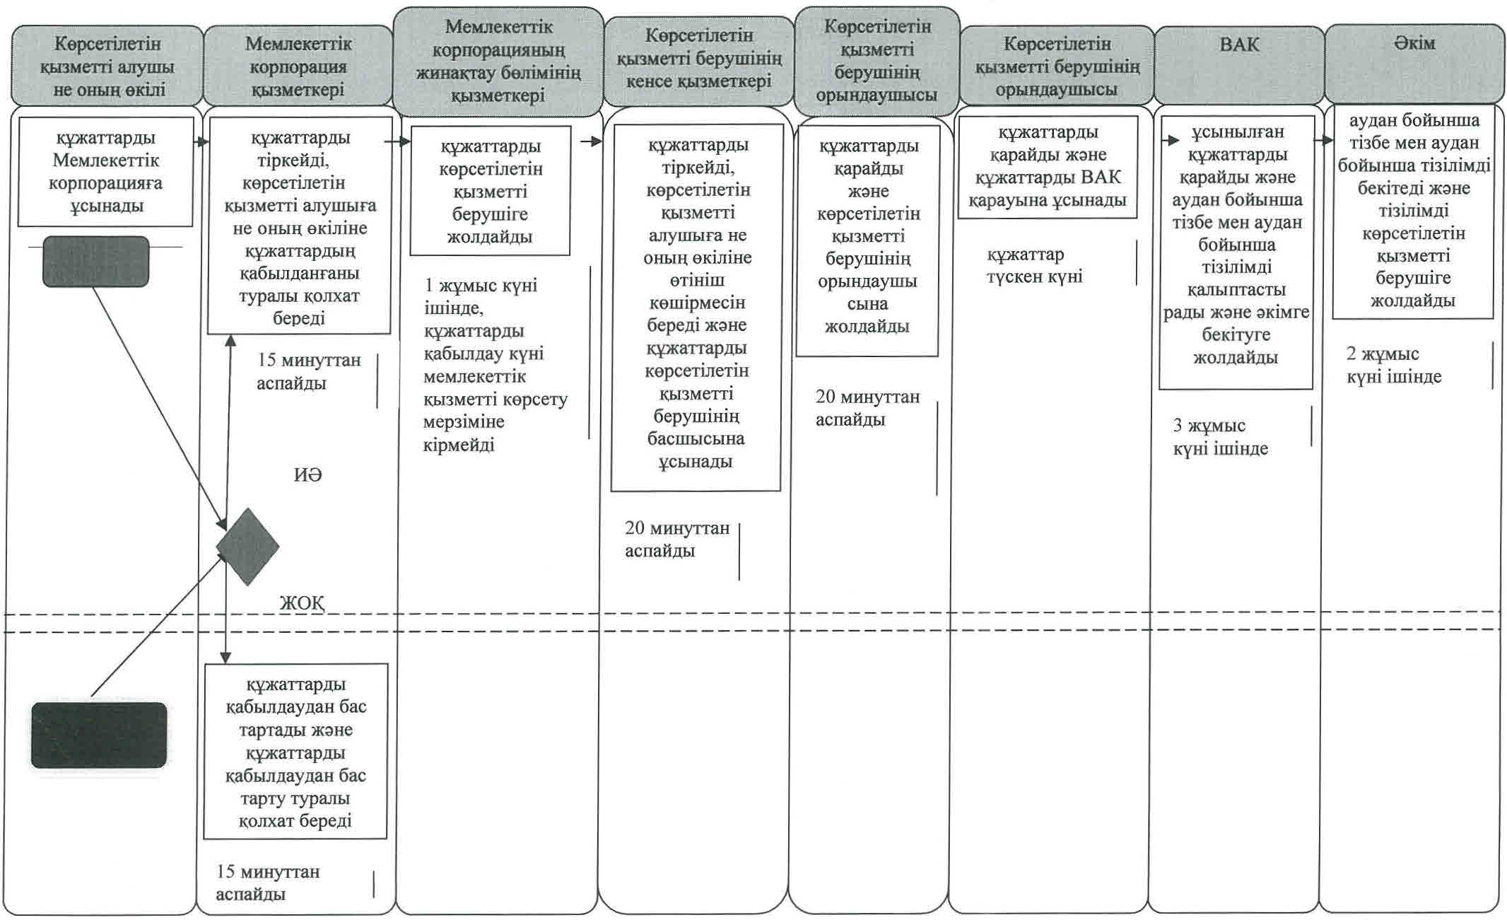

      кестенің жалғасы

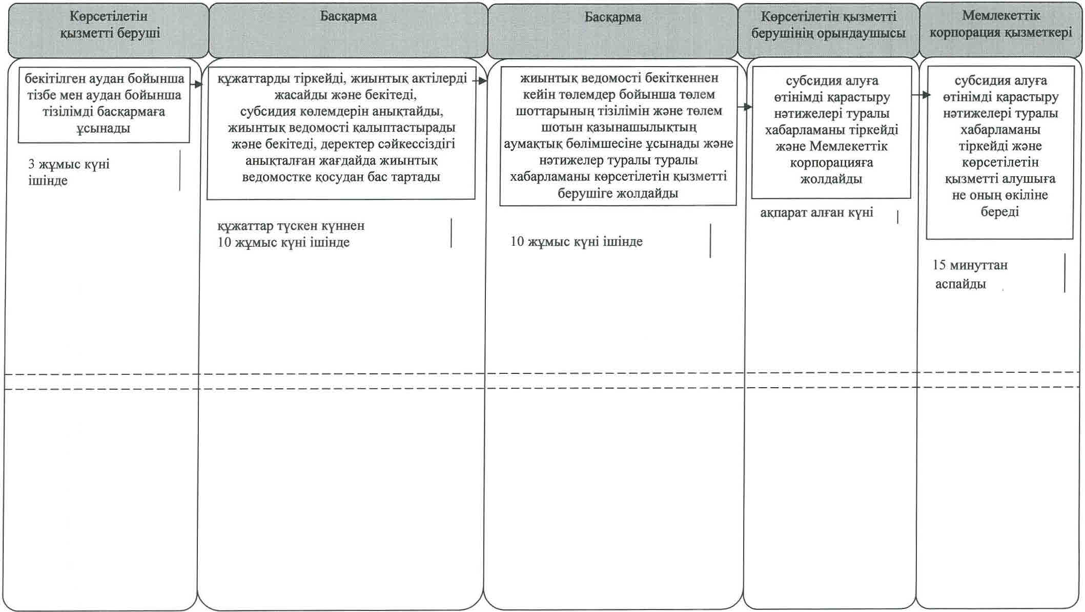

      Шартты белгілемелер:

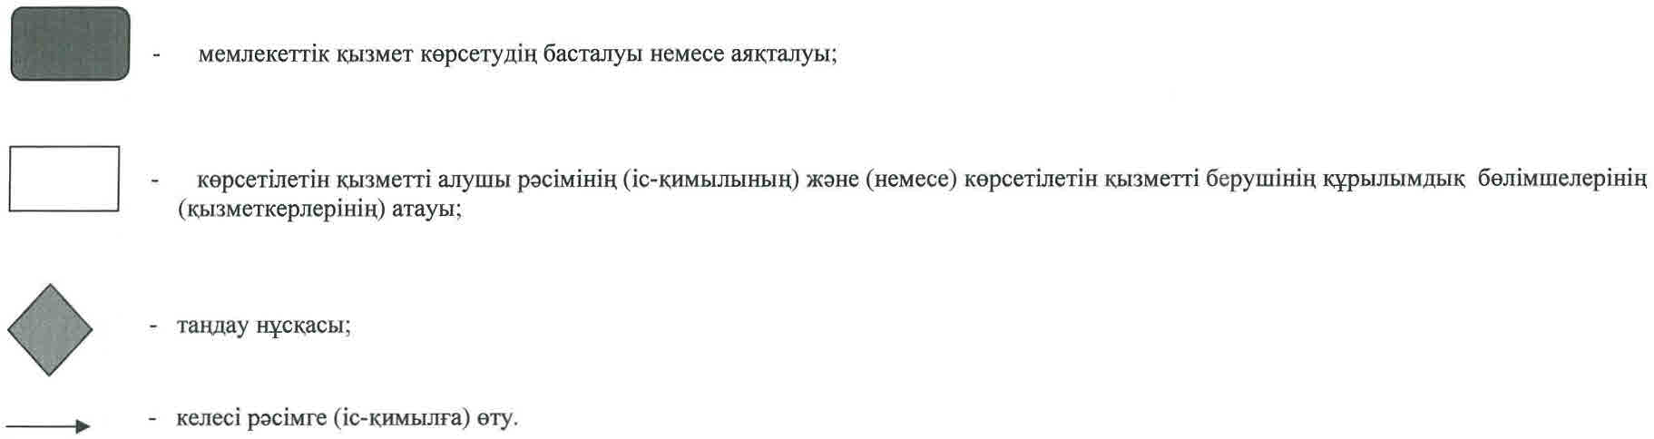

© 2012. Қазақстан Республикасы Әділет министрлігінің «Қазақстан Республикасының Заңнама және құқықтық ақпарат институты» ШЖҚ РМК